Имплементациски поглед на архитектурата

1. Детализирана имплементациска архитектура

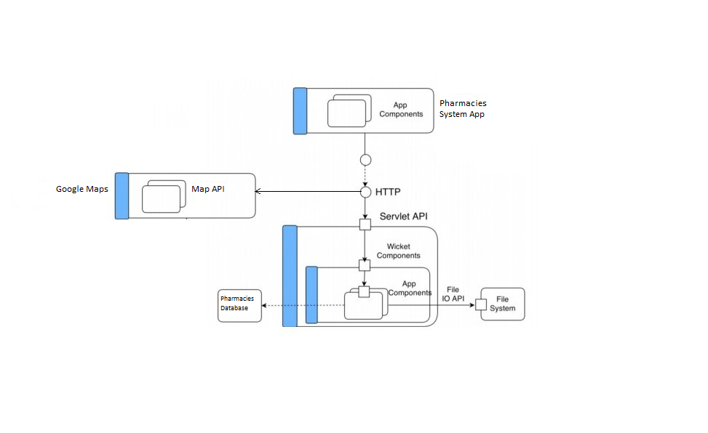

1. Секвенцен дијаграм

